東華附小第五屆科學競賽辦法
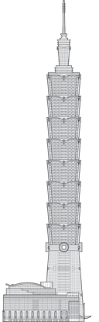

~又高又穩的撲克牌高塔~
一、目的：
- 為激勵學生學習科學，培養創造思考能力，建立科學團體討論氛圍，並提供學生自我挑戰機會，以期達到鼓勵學生從事探究的風氣。
- 選拔出對科學研究有潛能的學生參與培訓，代表學校參加花蓮縣第63屆中小學科學展覽競賽，爭取團隊榮譽。

二、參加對象：五年級在校生。

三、競賽日期、時間、地點：
（一）競賽日期：111年6月24日(五)
競賽前一週(6/17，五)，利用晨光宣導活動，開始報名至6/20(一)截止。
競賽前一週(6/21，二)，教務處發下測試材料(撲克牌*1)
（二）時 間：下午第五節~第七節(13:20~15:30)
13:20~13:30 整隊、校長開場
13:30~14:50 各小組進行討論、堆疊撲克牌。
15:00~15:20 評分老師進行評分。

四、報名期限與方式：
五年級學生依班級自由組隊(不可跨班)，每隊4~5人，請參賽學生直接向導師領取報名表，並經班級導師簽名後繳交至教務處指定地點，隊名字數限16個字元內，報名期限為111年6月20日(一)放學前。

五、競賽場地：樂群堂2樓地板
六、競賽方式/原理：
(一)競賽名稱：又高又穩的撲克牌塔
(二)競賽方式：先在地板上鋪一張B4尺寸的白紙，每組以2副撲克牌為材料，可以用折、剪等方式，在50分鐘內將撲克牌在白紙的範圍內堆疊到最高(測得高度A)，再抽出撲克牌高塔下的白紙之後量測沒有倒下的高度(測得高度B)。
(三)科學原理：此競賽牽涉物體的重心與結構等概念。
七、計分方式：
1. 高度得分60%：
【撲克牌塔原始高度(A)＋抽出撲克牌塔下白紙後沒有倒下的高度(B) 】÷2
2.團隊合作30%：視同組間的合作互助、協力完成競賽情形予以計分。

  - 隊伍只有1人，因無合作事實，此項分數為0分。
  - 隊伍為2~3人，此項分數需再折半(50%)，最高只得15分
3.創意表現10%：依其巧思與創意的獨特表現予以計分。
八、競賽注意事項：
1.參賽員可自備剪刀。
2.參賽員可先行在校與同組隊員討論、測試，找出最理想的撲克牌堆疊方式。
3.每組在競賽時間內只有1次受測機會，逾時不予計分。
4.不可使用任何方式黏著劑固定撲克牌，違者不予計分。

九、獎勵方式：依報名隊伍數擇優錄取四分之一名額，頒予獎狀，以資獎勵。
十、評分教師： 尚在邀請中

附件一 競賽海報
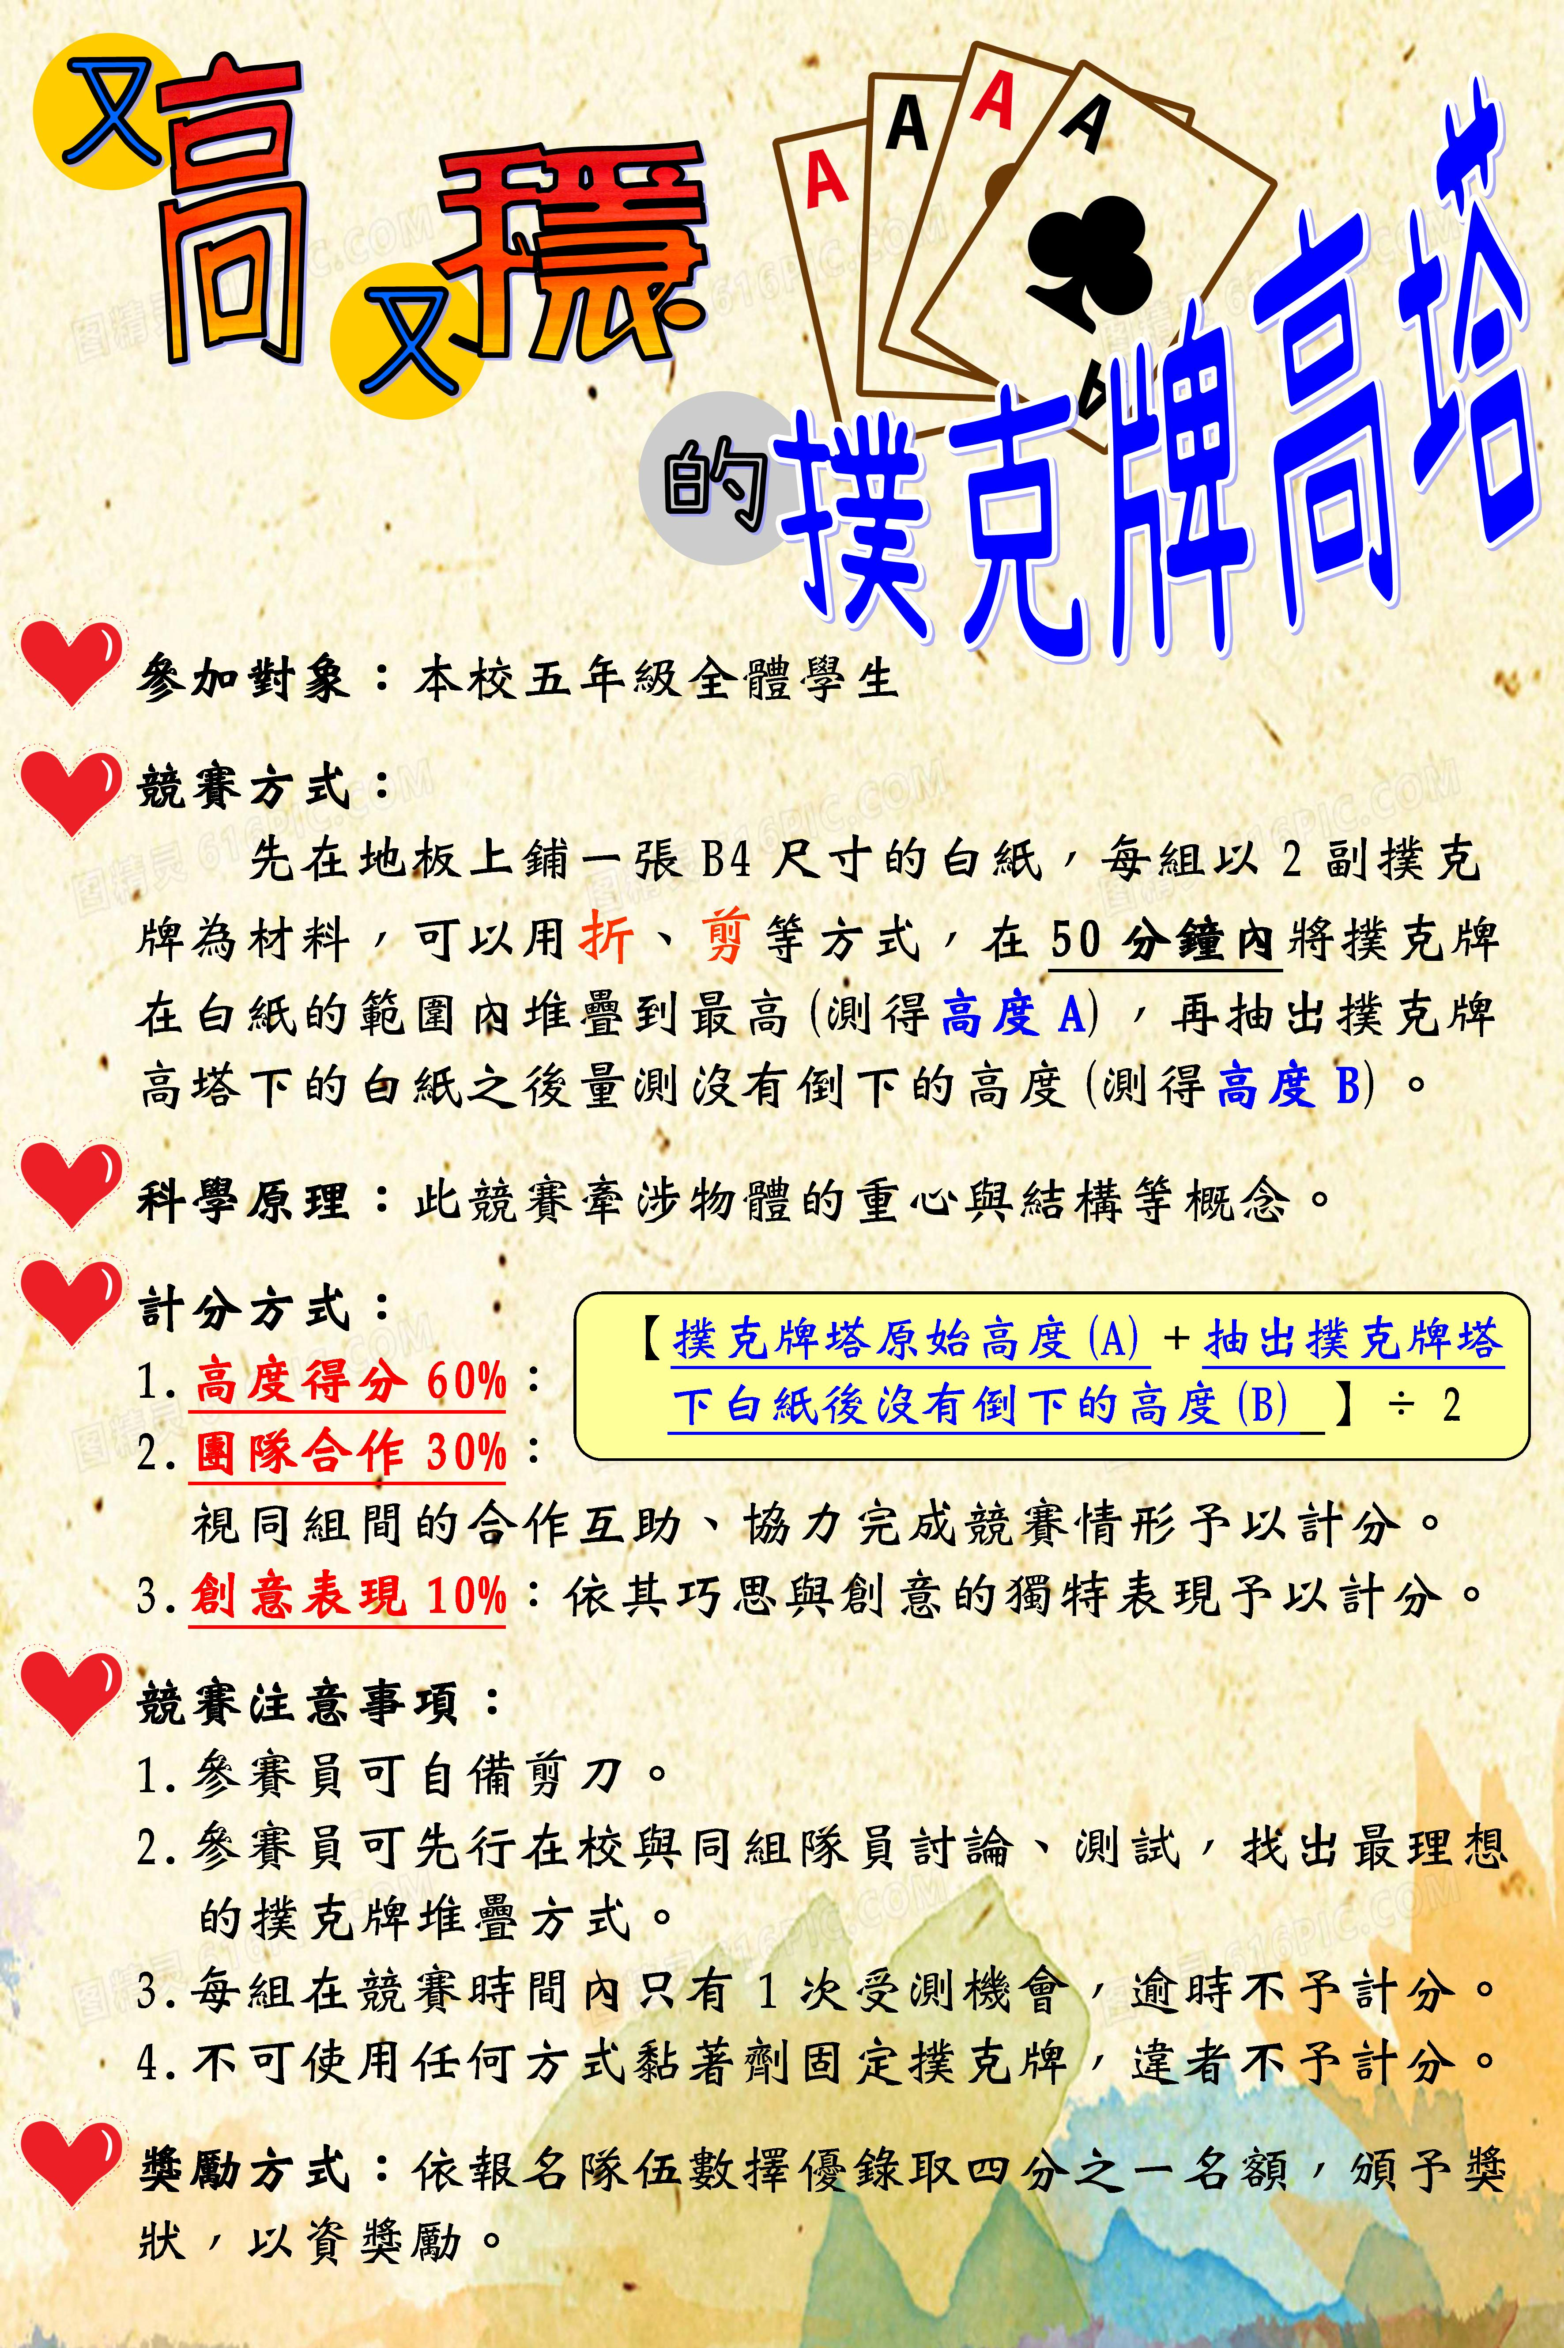

國立東華附小科學遊戲競賽報名表(五年級)

請於111年6月20日(星期一)放學前將此聯擲交教學組~陳齊毅老師，謝謝！

五年_____班

隊名 | (每個英文字母算1個字元，每個中文字算2個字元，總共請勿超過16個字元)
隊員  姓名 | 組長： | 組員： | 組員： | 組員： | 組員：

導師簽名：_________________________________

-------------------------------------------------------------------------------------

國立東華附小科學遊戲競賽報名表(五年級)

請於111年6月20日(星期一)放學前將此聯擲交教學組~陳齊毅老師，謝謝！

五年_____班

隊名 | (每個英文字母算1個字元，每個中文字算2個字元，總共請勿超過16個字元)
隊員  姓名 | 組長： | 組員： | 組員： | 組員： | 組員：

導師簽名：_________________________________

